**Številka:** 478-22/2019/

**Datum:** 6.11.2019

**Zadeva: Vmesno poročilo o delovanju Delovne skupine vlade za reševanje problematike slovenskih prevoznikov zaradi dolgih čakalnih dob za tovorna vozila in avtobuse na mejnih prehodih**

Vlada Republike Slovenije je na svoji 26. redni seji, ki je bila dne 4. 4. 2019, pod točko 7.5 sprejela sklep, da ustanovi Delovno skupino vlade za reševanje problematike slovenskih prevoznikov zaradi dolgih čakalnih dob za tovorna vozila in avtobuse na mejnih prehodih. V skupino so bili imenovani predstavniki Kabineta predsednika vlade, Ministrstva za infrastrukturo, Ministrstva za notranje zadeve, Ministrstva za javno upravo, Ministrstva za zunanje zadeve, Ministrstva za gospodarski razvoj in tehnologijo. K sodelovanju v skupino so bili povabljeni še predstavniki Obrtne zbornice Slovenije in Gospodarske zbornice Slovenije.

Delovno skupino vlade tako sestavljajo:

Uroš Korošec, MJU, kot vodja delovne skupine, Franc Vesel, državni sekretar v Kabinetu predsednika vlade, ki je namestnik vodje, Bogdan Potokar kot član in Marjan Nahtigal, nadomestni član, oba MZI, Nataša potočnik, članica in Nataša Tomc, nadomestna članica, obe MNZ, Robert more, član in Nikolaj Smrečnik, nadomestni član, oba GPU, mag. Iztok Grmek, član in mag. Jakob Štunfa nadomestni član, oba MZZ, Boris Tomazin, član, MJU in dr. Saša Kneževič, članica, MGRT.

S strani vlade imenovana Delovna skupina pri svojem delu usklajuje predloge in rešitve, ki bodo omogočili skrajševanje čakalnih dob avtoprevoznikov na mejnih prehodih.

Delovna skupina (v nadaljevanju Skupina) je pričela z delom 7. maja 2019 in tako v skladu s VI. točko sklepa, po šestih mesecih delovanja pripravlja to vmesno poročilo. V času poročila, od meseca maja 2019 do konca meseca oktobra 2019, se je Skupina sestala štirikrat. Od tega sta bila prvi in zadnji sestanek izvedena v prostorih MJU, drugi in tretji pa, trenutno na najbolj obremenjenih mejnih prehodih, Obrežje in Gruškovje.

**Na prvem sestanku, ki je bil izveden dne 8. 5. 2019**, je skupina obravnavala sledeči dnevni red:

* Seznanitev članov in dogovor o delovanju delovne skupine;
* Pregled in seznanitev članov z aktualno prometno situacijo na mejnih prehodih;

Najprej je vodja Skupine prisotne seznanil z obravnavano problematiko ter pričakovanji in tudi predlagal način dela za v bodoče. Dogovorjeno je bilo, da se bo Skupina sestajala po potrebi. Prvi naslednji sestanek bo delavne narave in se bo izvedel na mejnem prehodu Obrežje v drugi polovici meseca maja 2019. Nato je vodja Skupine je povzel aktualno situacijo po pomembnejših mejnih prehodih. Po razpravi članov so bili sprejeti sledeči zaključki:

* Eden izmed perečih problemov, na vseh večjih MP, je kadrovska podhranjenost Policije na mejnih prehodih, ki lahko v primerih povečanega obsega tovornega in avtobusnega prometa vpliva na pretočnost v smislu uporabe razpoložljivih tovornih stez. Policija je dolžna skrbeti za učinkovito izvajanje mejne kontrole in zagotavljati varnost Slovenije in držav EU in se trudi zmanjšati kadrovski primanjkljaj v skladu s trenutnim stanjem na trgu dela. Na tem področju bo potrebno angažirati vse možne resurse, da se problem v najkrajšem možnem času odpravi.
* MP Gruškovje – na tem MP v preteklosti ni bilo zaznati večjih težav. Precejšnjo neznanko predstavlja dokončanje izgradnje avtoceste do MP. Zaradi tega se bo prometna situacija prav gotovo spremenila, vendar v tem trenutku še ni jasno kako. Pri vstopu v Slovenijo so na razpolago štiri vstopne točke za tovorni promet, ki pa v tem trenutku ne delujejo v popolni zmogljivosti. Potrebno je preveriti koliko na pretočnost prometa vpliva tovorna tehtnica (situacija je vidna na sliki 1). V primeru negativnega vpliva, se bo ta odstranila.

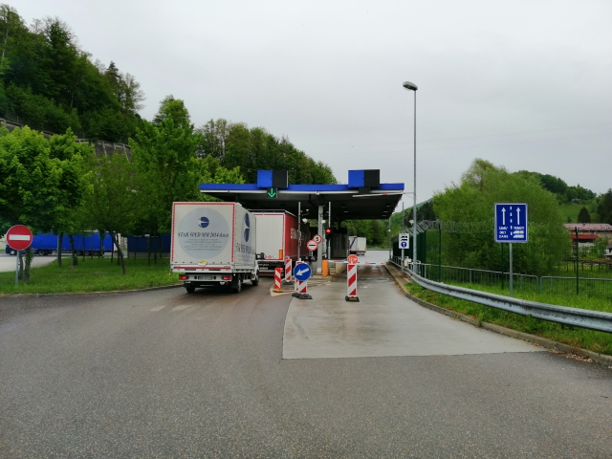

Slika 1 Tovorna tehtnica na MP Gruškovje

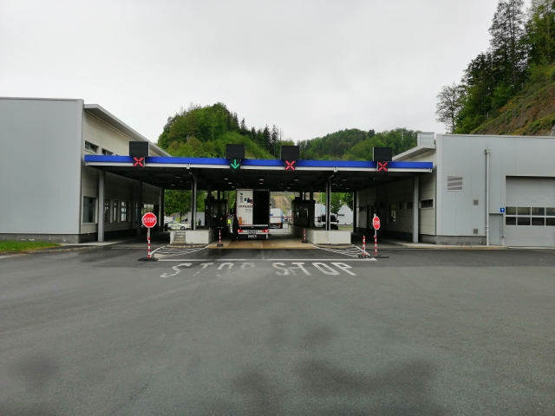

Slika 2 Izhod iz tovornega parkirišča na MP Gruškovje

Na gornji sliki 2 je prikazan izhod iz tovornega parkirišča, kjer se opravlja mejna kontrola. Na skrajnem desnem pasu ima FURS rentgen oz. svoja vozila. Na skrajnem levem pasu FURS izvaja preglede vozil ali izvaja carinjenje. V času gradnje avtoceste so skrajni levi pas uporabljali tudi za prevoz asfalta v kiperjih. Kontrola vstopa se trenutno opravlja samo na drugem pasu. Kot je razvidno iz slike se mejna kontrola izvaja na srednjih pasovih, ki pa sta zgrajena tako, da se lahko izvaja kontrola samo enega tovornega vozila naenkrat, saj pasova ne omogočata učinkovite in varne kontrole dveh tovornih vozil hkrati.

Dogovorjeno je bilo, da bo Skupina vse navedene pripombe obravnavala na dogovorjenem delovnem sestanku, ki bo izveden na lokaciji MP Gruškovje. MJU bo do tega sestanka pridobil ustrezne informacije s strani FURS, ki bodo ravno tako predstavljene na sestanku.

* MP Jelšane – trenutna infrastruktura in kader zadoščata za kolikor toliko normalno obratovanje tega MP. Večjih težav trenutno ne zaznavamo.
* MP Starod – že dalj časa varnostni problem predstavlja zožitev na meji med SLO in HR. Zaradi tega kamioni pri zavijanju posegajo na nasprotni vozni pas. Žal se ta zožitev ozemeljsko nahaja na Hrvaški strani mejnega prehoda. Na njihovi strani trenutno ni interesa po odstranitvi te ovire.

Predstavnika MZZ g. Grmeka in Policije g. Moreta je Skupina pooblastila, da problematiko razširitve cestišča, ki se sicer nahaja na Hrvaški strani meje obravnavajo na SOPS. Z dnem 1. 6. 2019 je napovedana zapora za tovorni tranzitni promet (izjema bo lokalni promet, oz. za prevoznike, ki imajo sedež na tem območju). Kasneje je g. More, podal sledeče pojasnilo, da je nosilni organ izvajanja Sporazuma o obmejnem prometu in sodelovanju (SOPS) MZZ. Pri tem je poudaril, da je SOPS namenjen predvsem izvajanju obmejnega prometa in v zvezi s tem povezanih tem. Mejni prehod Starod je mejni prehod za mednarodni promet, zato nima zveze z obmejnim prometom, kar ureja SOPS. S tega vidika v Policiji ne vidijo možnosti, da bi se ta zadeva urejala v okviru SOPS. Vsekakor mora mnenje o tem podati MZZ.

* MP Vinica Ta MP je bil v osnovi zgrajen za promet tovornih vozil do 3,5 tone. Nato je bil na zahtevo lokalne skupnosti dodatno infrastrukturno preurejen, da se preko tega MP lahko vozijo tovorna vozila do 7,5 tone. Takšno je tudi trenutno obratovalno dovoljenje mejnega prehoda. Povečanje nosilnosti tovornega prometa na tem MP je v prvi vrsti odvisno od izvedbe sanacije most, ki ga pripravlja Ministrstvo za infrastrukturo oz. DRSI. Pogojno je že sedaj infrastruktura ustrezna, vendar bo najprej potrebno počakati na zaključek sanacije mostu in ob tem skleniti dogovor z lokalno skupnostjo glede povečanja tovora nad 7,5. V kolikor bi želeli, da preko mejnega prehoda prestopajo mejo tovorna vozila nad 7,5 t, mora upravljalec mejnega prehoda MJU zagotoviti minimalno ustrezno infrastrukturo, ki bo omogočala promet preko mejnega prehoda in pogoje za izvajanje mejne kontrole tovornih vozil. Dodatno obračališče bo zagotovljeno samo pod pogojem sanacije mostu in rešitev glede vstopa RH v Schengensko območje. Prav tako je treba v širšo sliko vzeti morebitne druge infrastrukturne omejitve na poti do mejnega prehoda. Šele ko bodo zagotovljeni ti (pred)pogoji oz. izdana soglasja vseh pristojnih, se bo lahko začel postopek spremembe Uredbe o mejnih prehodih.
* MP Petišovci – na Hrvaški strani je v aprilu 2019 prišlo do zapore tovornega prometa nad 7,5 t nosilnosti. Trenutno nimamo možnosti vplivati na to enostransko odločitev, zato se počaka na nadaljnji razvoj dogodkov. Infrastruktura mejnega prehoda omogoča normalen prevoz vozil nad 7,5 T.
* MP Obrežje – dogovorjeno je bilo, da se Skupina sestane na tem MP v drugi polovici maja 2019. Poiskalo naj bi se dodatne rešitve za tovorni in avtobusni vstop v SLO, ki bi omogočale trajno rešitev zvišane pretočnosti prometa. To naj bi bile predvsem rešitve v okviru praznih prostorov na mejnem prehodu in drugačne organizacije obravnave vozil prazna/polna.
* Karavanke – tukaj težave niso vezane na pomanjkljivo infrastrukturo ter kadre. Člani Skupine apelirajo tudi za čim hitrejši začetek gradnje druge predorske cevi.
* Na politični in medresorski ravni je potrebno dogovoriti strategijo tovornega prometa v RS.

**Drugi sestanek Skupine je bil, kot je bilo to dogovorjeno, izveden na lokaciji MMP Obrežje dne 16. 5. 2019**. Dnevni red tega delavnega sestanka je imel naslednjo vsebino:

* Splošna seznanitev s prometno situacijo na MMP Obrežje;
* Ogled na terenu in iskanje rešitev;

Člani Skupine ter ostali prisotni so bili s strani predstavnikov policije najprej seznanjeni s trenutno prometno, kadrovsko in organizacijsko situacijo na mednarodnem mejnem prehodu Obrežje. Policija na MMP Obrežje ima sistemiziranih 135 delovnih mest, zasedenih ima 108, kar pomeni, da jim že sedaj primanjkuje okrog 25 % kadra, ob obstoječi organizaciji dela, ki ne pokriva načrtovane dodatne vstopne steze za tovorna vozila. Povečanje vstopnih mest bi terjalo dodatno povečanje sistemizacije za še približno 12 do 15 policistov. Skupina je bila seznanjena z dejstvom, da kljub stalnim razpisom policija ne uspe pridobiti dovolj ustreznih novih kandidatov. Tudi, če bi sedaj zaposlili manjkajoče policiste, bi bili ti popolnoma usposobljeni za samostojno delo šele čez leto in pol.

Izpostavljene so bile težave glede prehoda meje praznih tovornih vozil, posebej še pri vstopu v Slovenijo ter težave pri (ne)uporabi tovornega terminala na strani RH. Sprejet je bil dogovor o poteku obveščanju policije glede čakalnih dob za tovorna vozila, pri čemer naj poteka izmenjava informacij o morebitnih izrednih razmerah preko PIC in ne s klicanjem prevoznikov na mejo. Prevozniki naj se obračajo na svojo zbornico, ta pa bo komunicirala s policijo. Predstavniki policije so tudi zagotovili, da posvečajo prioriteto tovornemu prometu, ter da bodo svoje delo organizirali na takšen način, da bodo glede na dane možnosti čakalne dobe kar se da kratke. Skupina je tako sprejela tudi pobudo, da bi se na mešani komisiji s Hrvaško dogovorijo, da na MP Obrežju pri hrvaškem izstopu, oziroma slovenskem vstopu tovornih vozil po možnosti uvede posebna ločena vstopna steza za prazna vozila. Poizkušali bi jih tudi prepričati, da hrvaški policisti pri izstopu namenijo parkiranju tovornjakov  obstoječe parkirišče, ki se ga lahko vidi na naslednji sliki 3, zgoraj desno.

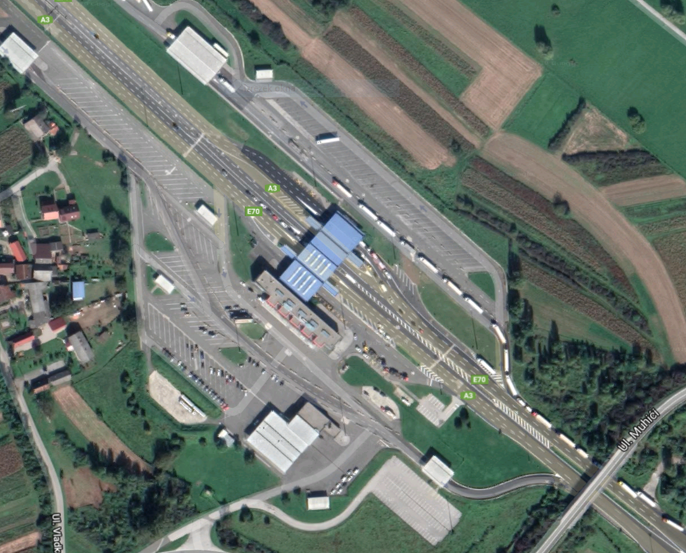

Slika 3 Hrvaški del MP Obrežje (Bregana)

Kot eden izmed kratkoročnih ukrepov je bilo dogovorjeno, da bo Policija v najkrajšem možnem času, na dan v tednu ko je največ prometa, organizirala delo pri vstopu v RS v vseh treh možnih kolonah. Na ta način, se bo pokazal vpliv takšnega načina dela na pretočnost prometa. Na podlagi analiz se bo odločilo glede ustrezne tehnične urejenosti tega vstopnega pasu. Policija je kasneje takoj pristopila k izvajanju tega ukrepa in so tako po izvedenem sestanku Skupine, pri vstopu v Slovenijo delovale 3 tovorne steze (v dopoldanskem času), zaradi česar je bil čas vstopa med 20 do 30 min. Čakalna doba se je zaradi starega načina dela v sredo in četrtek, podaljšala na dobri dve uri. Podoben rezultat je bil viden tudi v zadnjem tednu maja, med 27.5. in 31. 5. 2019. Kasneje, v juniju, se je stanje močno poslabšalo. Po mnenju prevoznikov je bil vzrok zaprtje manjših prehodov zaradi preusmerjanja tovornega prometa ukrep MZI.

V nadaljevanju je sledil ogled stanja na terenu. Pri vstopu v Slovenijo je bila v lanskem letu zgrajena kombinirana steza za promet avtobusov in tovornih vozil, ki pa ni pokrita in s tem pogojno uporabna glede na vremenske razmere. Po zagotovilih Policije je bilo tudi ugotovljeno, da tudi trenutno uporabljeni vstopni stezi za tovorni promet nista primerni za delo, ker onemogočata pregled podvozja vozil. **Zato je bil dogovorjen ukrep Skupine, da se bosta betonska podesta takoj ko bo to možno odstranila in s tem omogočila normalno rabo pri pregledu vozil.** Ob tem naj se premakne in ustrezno uredi tudi pregledne kabine, ki bodo tako ob lepem vremenu omogočala na vsaki stezi pregled dveh vozil na enkrat (štiri kamione istočasno), seveda ob kadrovski pokritosti s strani Policije. Ukrep, katerega nosilec je bilo MJU, je bil v realiziran mesecu avgustu 2019 .

Na mestu samem je Skupina analizirala tudi problematiko vstopa avtobusov v RS. Dogovorjeno je bilo, da se delo organizira tako, da se pred mejnim prehodom, ob zaključku steze za avtobuse, namesti obvestilna tabla, ki bi informirala voznike v katero kolono za pregled naj se postavijo (za postavitev poskrbi MJU). Organizira naj se posebna vstopna steza na levi strani za avtobuse s potniki iz EU in posebej za avtobuse s potniki tretjih držav (trenutno običajen BUS vstop v RS). Pregled EU potnikov na stezi naj se s prenosnimi skenerji izvaja na vozilih, ostali potniki gredo skozi avtobusno pregledovalnico. Tretja, kombinirana steza na desni strani objekta pa se uporablja, občasno po potrebi, za ostale potnike Kajti tudi na tej stezi je zgrajena potrebna pregledovalnica za potnike. Več avtobusnega prometa je ob vikendih, ko je tovornega prometa manj in je zato takšna kombinirana uporaba te steze povsem mogoča. Pri tem je bila sprejeta pobuda, naj se čim več policistov opremi in usposobi za delo s skenerjem dokumentov za preverjanje identitete potnikov. Ukrep je delno realiziran, saj še ni postavljena vsa signalizacija. Za dokončanje del se čaka še potrditev Policije, ki zaradi uvajanja novega sistema EU »Enter – Exit«, še določa prometne tokove, ki bodo potekali na področju MMP Obrežje.

Člani delovne skupine podpirajo dodatne nakupe opreme za delo Policije na mejnih prehodih (CO2 merilce in merilce srčnega utripa itd.). Za normalno delo je potrebna tudi kadrovska pokritost. Ker pa je to dolgoročen ukrep, ki bistveno pripomore k pretoku oseb in blaga, naj se poleg tehnične opreme pristopi takoj tudi k reševanju tega problema.

**Delo je Skupina nadaljevala s tretjim sestankom 10.6.2019 na MMP Gruškovje** , ki je potekal po nekakšnem standardnem dnevnem redu:

* Seznanitev s prometno situacijo na MMP Gruškovje;
* Ogled na terenu;

Člani Skupine so se najprej seznanili s trenutno prometno, kadrovsko in organizacijsko situacijo na mednarodnem mejnem prehodu Gruškovje. Po predstavljeni analizi g. Šimuniča tovorni izstop v zadnjem času rahlo upada, vstop v državo pa narašča. Zaradi tega, včasih v letošnjem letu, čakalna doba naraste tudi do 8 ur, kar pa ni ravno pogosto. Težavo predstavlja tudi to, da poteka tovorni vstop po odstavnem pasu. Zaradi napačne uporabe tega pasu s strani osebnih vozil ter nato njihovega vključevanja v pravilno kolono, tik pred mejnim prehodom, prihaja še do dodatnih zastojev v tej vstopni koloni. Zato je močno otežena tudi vsaka morebitna intervencija (nezgoda ali požar v vozilu). Predstavnik PU Maribor je člane Skupine seznanil s tem, da policija za širitev parkirnih mest pred poslopjem DARS-a, kjer poteka prodaja vinjet, ni dala svojega soglasja. Njihovo mnenje je, da bi bilo najbolje ta objekt odstraniti in na tem mestu zgraditi normalen uvoz s pospeševalnim pasom za tovorna vozila. Na koncu je bilo ugotovljeno, da tako kot na ostalih mejnih prehodih, tudi tu predstavlja problem kadrovska podhranjenost, ki pri vstopu v SLO onemogoča delo v več kot dveh kolonah. Sledila je še razprava o težavah, kot jih vidijo prevozniki in njihovih morebitnih rešitvah.

Kot je bilo že omenjeno, se po predstavljenih podatkih tovorni vstop v RS povečuje in je zato potrebno izvesti vse možne ukrepe, ki jih je Skupina predvidela pri svojem ogledu situacije. **Sprejet je bil ukrep, da se pri vstopu na tovorni plato MP odstrani tehtnica in s tem omogočita dva vzporedna uvoza za pregled.** V ta namen se tudi priredi uvoz z delno odstranitvijo prometnih otokov na platoju, ki bo omogočal normalno manevriranje tovornim vozilom. Ko bo izveden vzporedni uvoz, se na nadstrešnico sedanje tehtnice postavijo še obvestilne table, ki bodo po potrebi usmerjale prazna tovorna vozila na levi pas, ostala pa na desnega. Podobne ustrezne table se namestijo tudi na nadstrešnico za pregled vozil. Sočasno se bodo tudi postavile ustrezne montažne betonske ograde za usmerjanje tovornega prometa. Po izvedenih delih se obnovijo še talne oznake in dopolnijo z oznako za izključitev motorja. V času poročila se dela po končanem javnem razpisu začenjajo in bodo predvidoma zaključena do konca meseca novembra 2019.

Ker tik za mejno kontrolo tovornih vozil občasno prihaja do ustavljanja in parkiranja zaradi različnih vzrokov in to močno ovira pretočnost prometa, je bil s strani policije dan predlog, da se postavi obvestilna tabla, ki bo voznikom nedvoumno prepovedovala parkiranje ter ustavljanje in bo tudi omogočala morebitno kaznovanje kršiteljev. Predvidena rešitev omenjene težave se bo izvedla po zaključku del, ko se bo obnavljala tudi ostala cestna signalizacija.

Ugotovljeno je bilo tudi, da na mejnem prehodu, na izstopu iz RS, trenutno ni ustreznega pasu za prevoz izrednih tovorov. V takšnem primeru mora policija zapreti vstopne kolone za čas prevoza, kar povzroča dodatne zastoje na meji. **Zato se je sprejel ukrep, da se tovorni izstop ustrezno razširi** tako, da bo omogočal prevoz izrednih tovorov ob normalnem delovanju MP. Tudi ta dela bodo predvidoma dokončana do konca novembra 2019.

**Na svojem četrtem sestanku dne 3. 10. 2019,** je Skupina pregledala dogovorjene in tudi že realizirane ukrepe za povečanje pretočnosti tovornega prometa preko mejnih prehodov RS. Pregledane so bila aktivnosti dogovorjene na predhodnih sestankih/ogledih Posebej se je delovna skupina dotaknila nerealiziranih nalog:

* Na MP Obrežje je to ureditev nadstrešnice za tretjo vstopno kolono tovornega prometa. Za to je bila pripravljena ocena stroška investicije, ki znaša približno 350.000 €. Trenutno MJU sredstev za začetek investicije nima, bo pa pričelo postopek projektiranja ter v nadaljevanju pridobitve gradbenega dovoljenja. Rok za izvedbo prvega dela (pridobitev gradbenega dovoljenja) je bil postavljen v poletje leta 2020. Izvedba pa je odvisna od odobritve sredstev za ta namen, vendar ne prej kot konec leta 2020, najverjetneje pa v letu 2021.
* Pridobivanje potrebnih novih kadrov dolgotrajen postopek, ki rezultate pokaže šele po najmanj dveh letih. Trenutno kadrovske težave rešujejo s premeščanjem. Poudaril je tudi dejstvo, da se promet koncentrira na določenih mejnih prehodih in tam tudi močno povečuje. To je bila pričakovana posledica omejitev prometa preko določenih MP. V bodoče je pričakovati pritiske nekaterih lokalnih skupnosti, da se ta ukrep razširi še na druge MP. Velika težava je tudi dejstvo, da je slovenska meja schengenska, ni pa zunanja meja EU in zato nam ne ne pripadajo sredstva za novogradnje in širitev objektov na meji, ampak samo njihovo vzdrževanje.

Predstavnik prevoznikov je v svojem poročanju poudaril, da na manjših MP skoraj ni nobenih težav in ves promet teče normalno. Veliko avtoprevoznikov se izogiba večjim MP, vendar to vedno ni mogoče in tudi ne racionalno. Potrebna oprema za pospeševanje pregledov je bila nabavljena in se tudi uporablja. Največ težav in pritiskov pa je pri tovornem prometu in še to večinoma na dveh MP - Obrežje in Gruškovje. Čakalne dobe so v začetku tedna med pet in devet ur. Prevoznike velikokrat moti dejstvo, da kljub infrastrukturi ta ne ne deluje v polni zmogljivosti. Veliko je težav z begunci, kar tudi močno otežuje pretočnost prometa. Na podani predlog večjega vključevanja vojske v delo policije je g. Smrečnik odgovoril, da ta žal nima potrebnih pooblastil in zato deluje predvsem v pomoč policiji pri varovanju zelene meje.

Sprejet je bil še dogovor da se poda poziv na Meddržavno delavno skupino, ki naj predlaga Hrvaški strani uvedbo zapor tovornega prometa preko konca tedna, kar bi vsekakor zmanjšalo pritisk na mejo ob ponedeljkih in torkih.

Vodja delovne skupine

Uroš Korošec